Komentarz poranny rynku złotego
ergokantor.pl

04.04.2017, 7:00

USDPLN
Dolar kontynuuje wzrosty. Popyt zdecydował, że poziom 3,90 to dobra okazja do zakupów i złoty w ciągu niespełna 4 dni stracił 10 groszy. Sygnalizowaliśmy od 2 tygodni, że strefa 3,90-3,93 to istotna strefa popytowa, jednakże rozmiar i szybkość wzrostów była silna głównie ze względu na spadek wartości eurodolara. Kurs USDPLN jest wrażliwy na zmiany kursu EURUSD, a na głównej parze walutowej w krótkim terminie mamy jeszcze potencjał do spadków. W scenariuszu bazowym dla złotego zakładamy dalsze osłabienie do poziomu 4,02, gdzie wypada równość korekt oraz mierzenie 61,8% FIBO ostatniego impulsu spadkowego. Po jego pokonaniu następnym oporem będzie głębokie mierzenie FIBO 78,6% przy 4,05. W przypadku spadków wsparciem będzie poziom 3,94 testowany 21 marca. Po jego zaksięgowaniu i powrotu do wzrostów jest szansa na wyrysowanie się formacji odwróconego RGR.

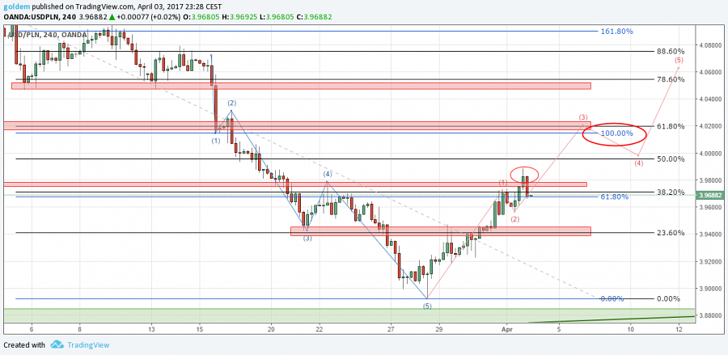

EURPLN
Poziom 4,20 jakże istotny dla EURPLN został wybroniony przez byków. W poniedziałek cena przetestowała poziom 4,25, jednakże nietrwale, co może sugerować, iż możemy być świadkami kolejnego testu poziomu 4,20-4,21 przed znaczącą korektą w górę. Wsparciem powstrzymującym spadki powinna być zielona linia trendowa, którą cena może chcieć przetestować z drugiej strony. Potencjał do ewentualnych wzrostów jest duży. W krótkim terminie oporem są lokalne szczyty przy 4,2850, gdzie wypada 50% FIBO mierzenia wewnętrznego i zakończenie równości korekt w trendzie. Pokonanie tego oporu otworzy drogę do 4,30, a nawet 4,35.

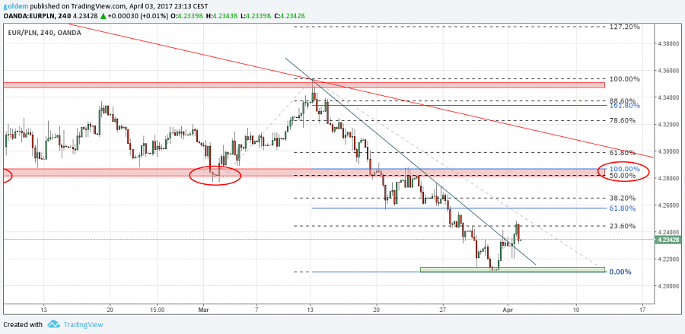

GBPPLN
Niepewność polityczna spowodowana Brexitem nie powoduje kolejnej przeceny brytyjskiej waluty głównie ze względu, że większość mamy już w cenach. Funt podobnie jak dolar w 4 dni odrobił 10 groszy i ma dalszy potencjał do wzrostów. Plan minimum w krótkim terminie to poziom 5,02, gdzie wypada mierzenie 61,8 FIBO ostatniego impulsu spadkowego oraz równość korekt. Ponadto na tym poziomie cena już reagowała kilkukrotnie w tym roku, a pary z funtem dobrze reagują na to mierzenie. Wcześniej jednak cena musi pokonać linię trendową wyrysowaną po szczytach z 23 lutego i 5 grudnia 2016roku. W przypadku większych wzrostów oporem będzie mierzenie 78,6 %FIBO przy 5,05. W przypadku spadków wsparciem pozostaje strefa popytowa przy 4,90.
Komentarz walutowy nie jest rekomendacją w rozumieniu Rozporządzenia MF z 19 października 2005 roku. Został sporządzony w celach informacyjnych i nie powinien stanowić podstawy do podejmowania decyzji inwestycyjnych. Goldem Sp. z o.o., właściciel marki ergokantor.pl i autor komentarza nie ponoszą odpowiedzialności za decyzje inwestycyjne podjęte na podstawie informacji zawartych w niniejszym komentarzu.

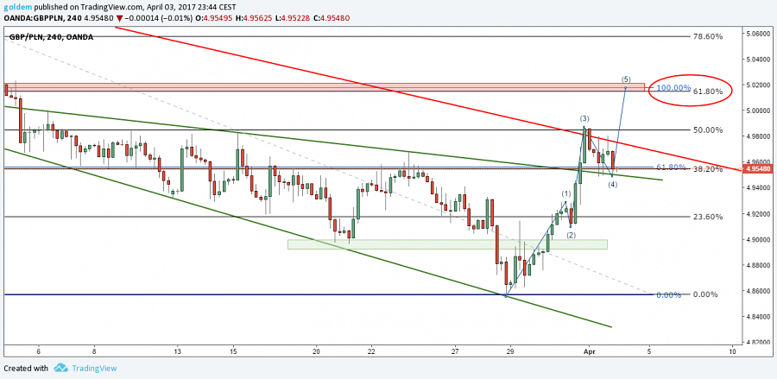

źródło: opracowanie własne ergokantor.pl

